ТОС «Живи, село родное»
Наименование проекта: «Помним. Гордимся. Храним.»
Указание на территорию, в границах которой планируется реализация проекта с.Гродеково, Анучинского муниципального округа.
Численность населения, проживающего в границах территории на которой будет осуществляться благоустройство: 250 человека
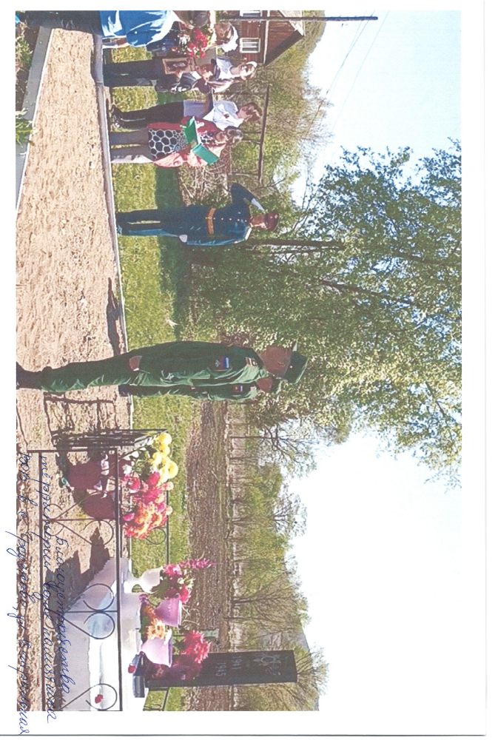
Дата начала реализации проекта – июнь 2024 года
Дата окончания реализации проекта – сентябрь 2024 года
Описание обоснованности и актуальности проблемы, на решение которой направлен проект: жители села Пухово на собранные средства и своими силами в мае 2018 года на небольшом участке установили скромный обелиск. До этого времени у нас в селе вообще не было памятного места, где жители могли бы почтить память своих предков. Теперь каждый год 9 мая, в день Великой Победы, ветераны тыла, дети и внуки ветеранов, местные жители, собираются у обелиска на митинги, проводятся ежегодные шествия «Бессмертный полк», акции «Свеча Памяти», автопробег «Дорогами Победы» и другие патриотические мероприятия. Рядом с обелиском жители разбили участок «Сад Памяти», который ежегодно к Дню Победы пополняется новыми насаждениями, особое участие в этом принимает наша молодежь – учащиеся 5-11 класса. Собранных жителями средств не хватало на полноценное благоустройство территории.
Цель проекта: обеспечить условия для формирования у подрастающего поколения и других возрастных категорий населения причастности к событиям ВОВ, воспитания чувства патриотизма и уважения к историческому прошлому.
Сумма, предусмотренная на реализацию проекта составляет 807230 руб. - краевой бюджет.
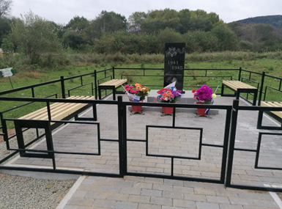 | В ходе реализации данного проекта площадь была покрыта брусчаткой, ограждение бордюрами и оградкой, установлены скамеечки для пожилых людей, тротуар от дороги до территории обелиска.

